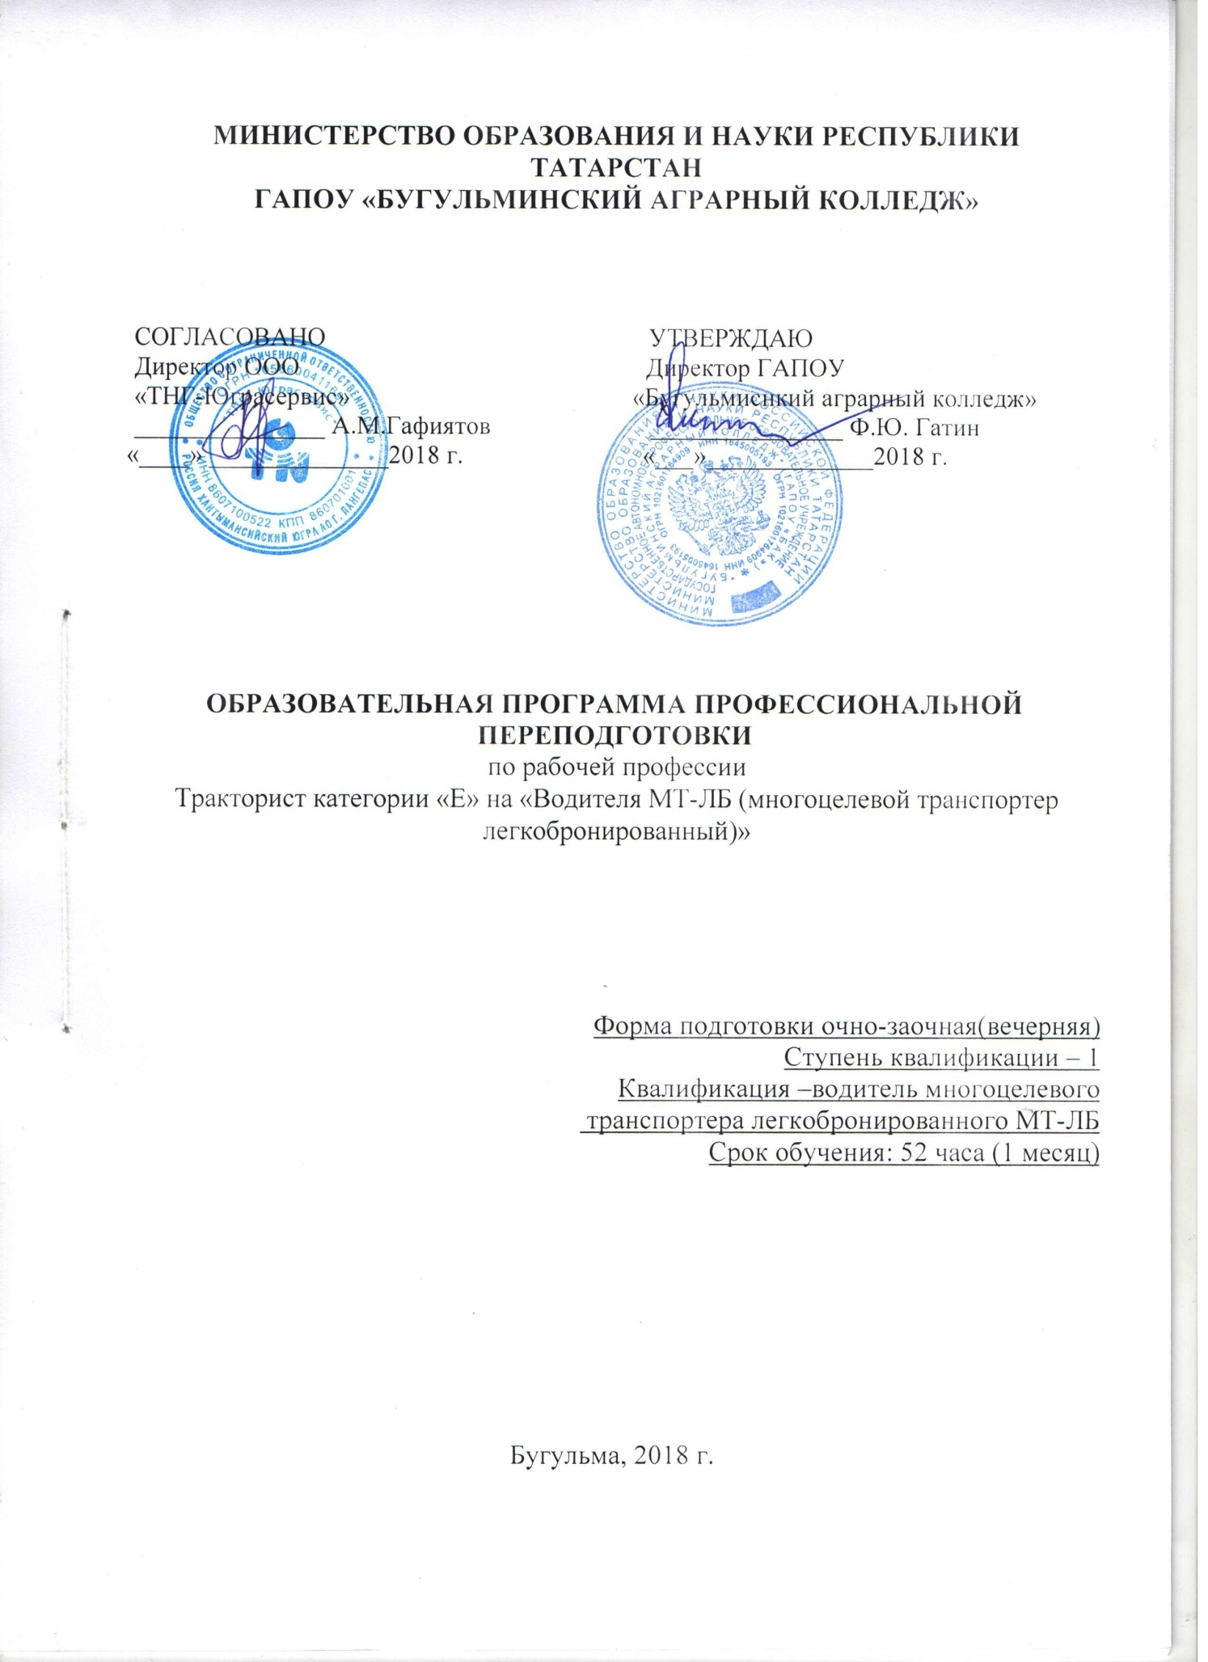

Содержание
Пояснительная записка 3
Учебный план подготовки водителей МТ-ЛБ 6
Тематический план предмета 6
Учебные материалы и оборудования для подготовки водителей МТ-ЛБ 7
Тематический план предмета «Устройство и техническое обслуживание МТ-ЛБ» 7
Тематический план обучения вождению МТ-ЛБ 8
УЧЕБНО-МЕТОДИЧЕСКИЕ МАТЕРИАЛЫ ОБЕСПЕЧИВАЮЩИЕ РЕАЛИЗАЦИЮ ОБРАЗОВАТЕЛЬНОЙ ПРОГРАММЫ 10
Приложение 1 11

